Covid-19 progression modeler

1. Architecture Technique
2. Contexte : besoins fonctionnels

Notre Projet permet la conception et le développement d’une solution permettant de modéliser l’évolution spatiale et temporelle du covid-19.

Notre projet sera subdivisé en 4 Modules dépendantes l’une de l’autre par ordre. Et pour chaque module un diagramme représentant l’architecture technique sera présenté.

* Module Data Acquisition

Ce module va permettre à l’utilisateur de télécharger des communiqués officiels du ministère et de les ordonner selon son choix

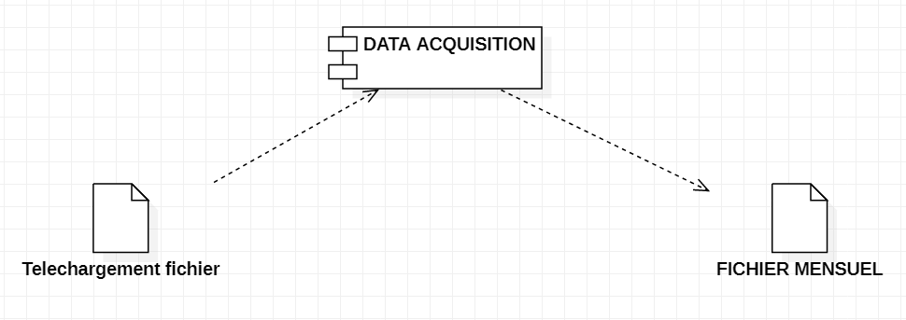

* Module Data Loader

Dans ce module l’utilisateur doit pouvoir télécharger les données vers un serveur de base de données

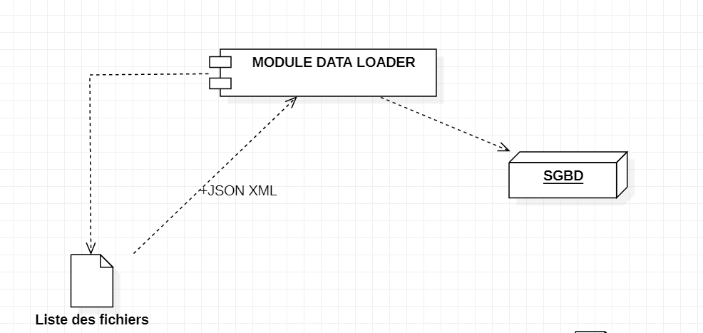

* Module Data Explorer

Ce module permettra à l’utilisateur de suivre l’évolution spatio-temporelle de la maladie

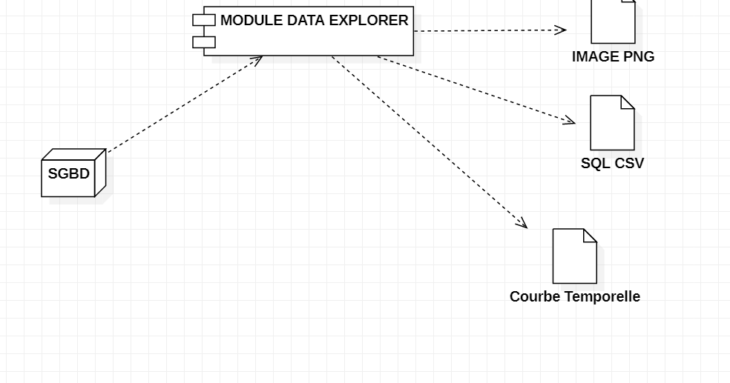

* Module Evolution Analyzer

Grâce à ce module l’utilisateur pourra interpréter l’évolution du covid-19 ; le chemin pris par la maladie pour se propager

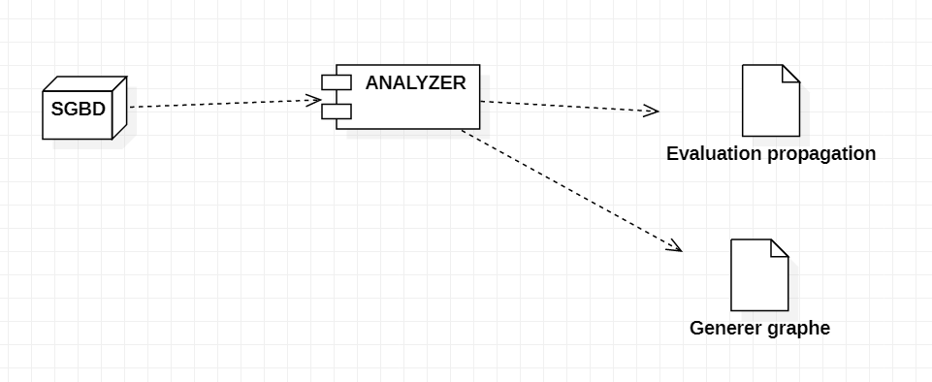

1. Choix technologique

MySQL a été utilisé pour la base de données

Et Python pour les lignes de commandes.

1. Diagrammes UML
2. Diagramme de cas d’utilisation

* Module 1

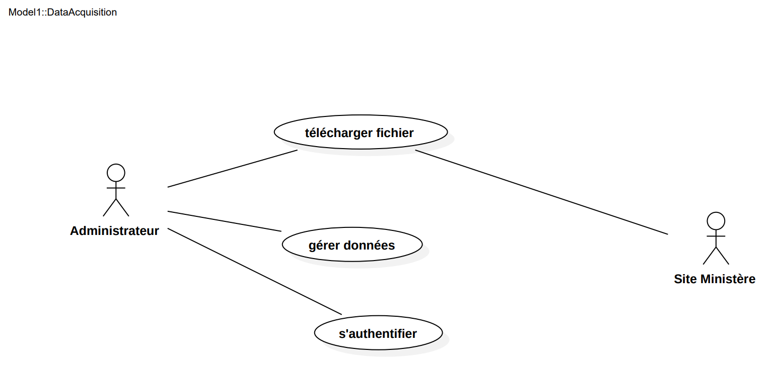

* Module 2

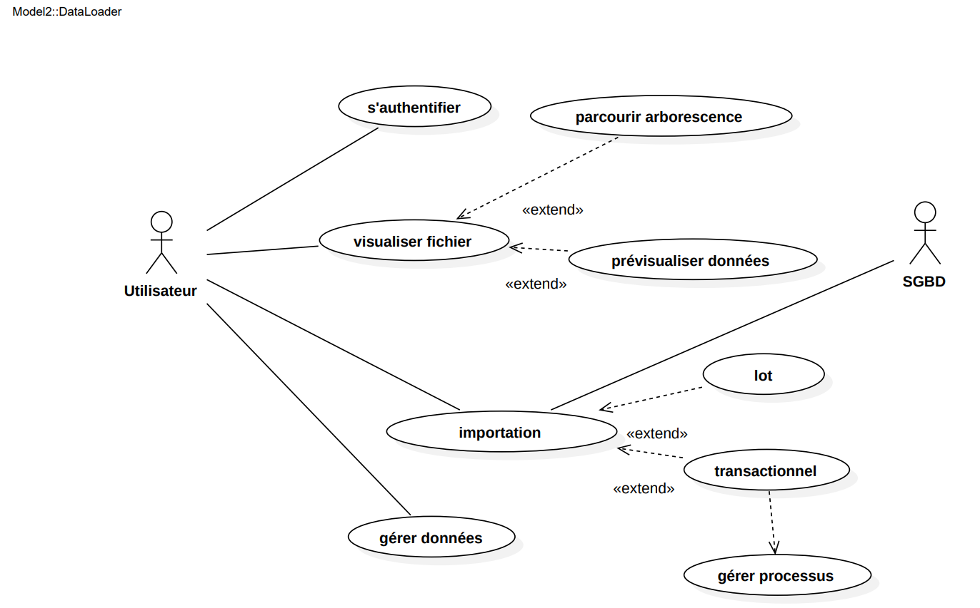

* Module 3

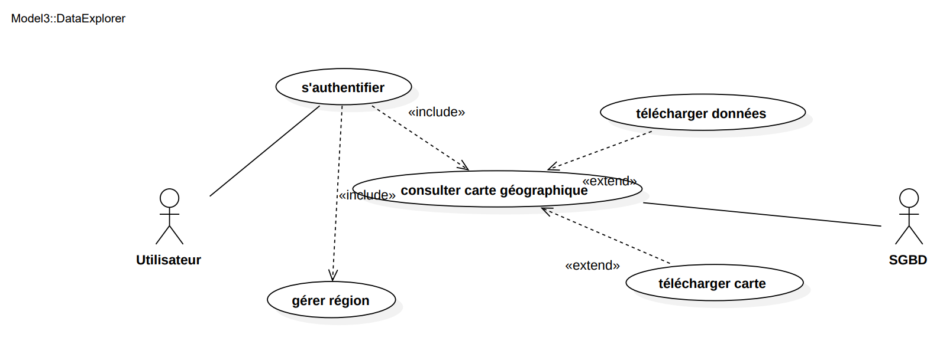

* Module 4

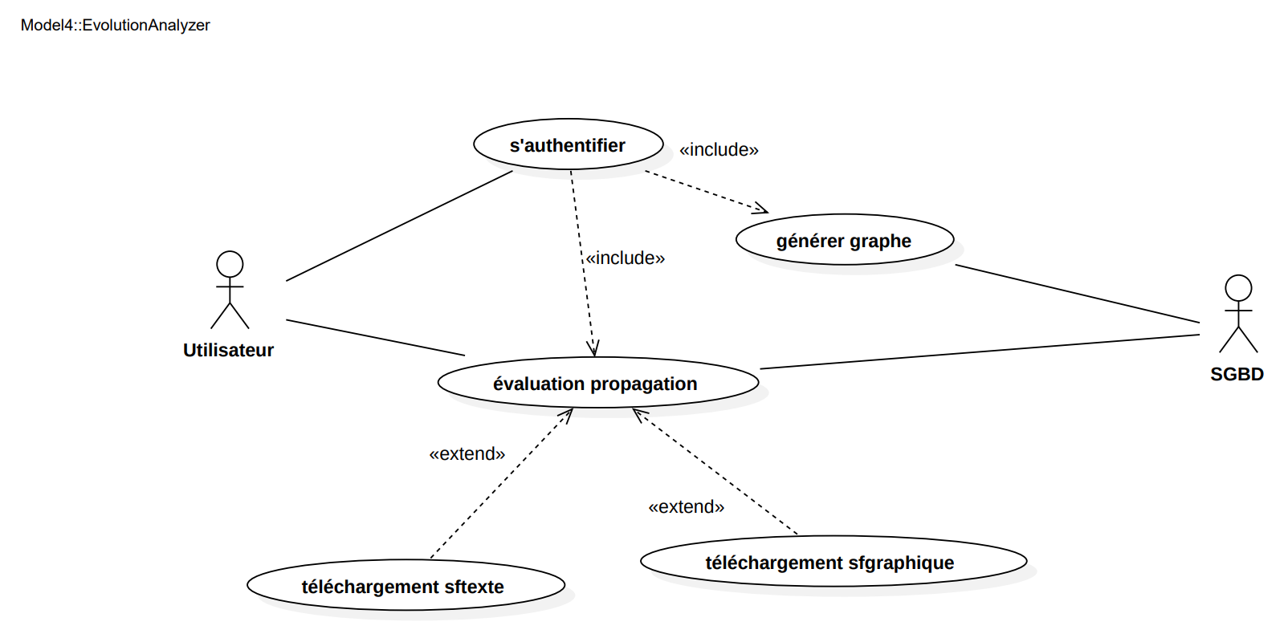

1. Diagramme de classe

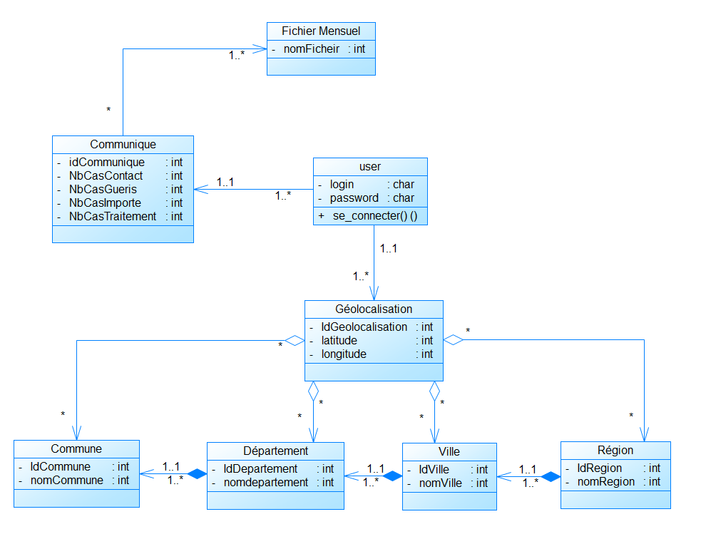

1. Le MPD de la base de données

